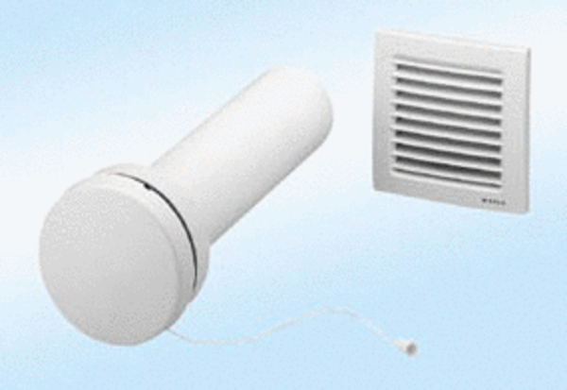Приточный элемент, нерегулируемый ZE8-IZКомплект поставки: 1 штукАссортимент:
Номер артикула: 0152.0033Изготовитель: MAICO

